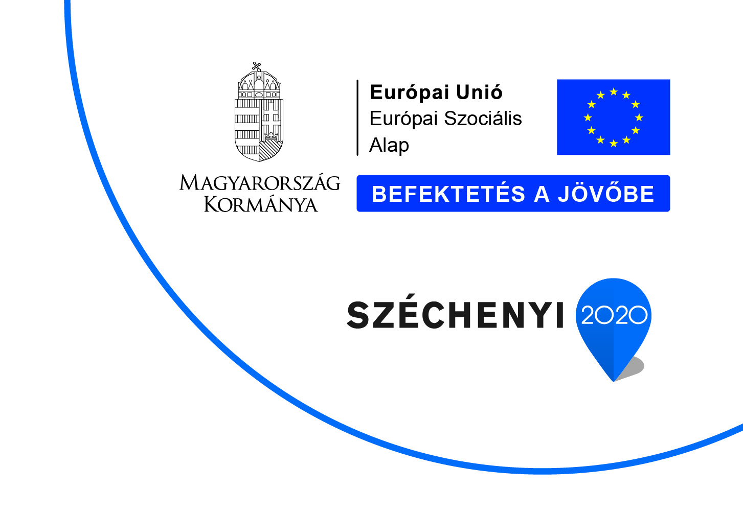

Békési Járásban a TOP 5.1.2-15 keretében megrendezett együttműködési szerződések aláírása
2017. április 25-én Békésen a Polgármesteri Hivatal dísztermében került sor a TOP-5.1.2-15-BS1-2016-00002 „Helyi foglalkoztatási együttműködés a Békési Járásban” elnevezésű projekt Foglalkoztatási Paktum együttműködési szerződésének aláírása.
A rendezvény megnyitását követően a szakmai programok következtek:
-Elérhető képzések bemutatása, egyéb támogatási konstrukciók ismertetése Békés Megyei Kormányhivatal
-Paktumiroda tervezett helyszínének és feladatának bemutatása KBC Nonprofit Kft.
-Együttműködési szerződés ismertetése és aláírása KBC Nonprofit Kft.
A szakmai program végeztével nagy örömünkre együttműködési szerződések kerültek aláírásra, melyet a Konzorciumi tagokon kívül számos önkormányzat és vállalkozó írt alá.
Békés Megyei Kormányhivatal
mint Konzorciumvezető;
Békés Város Önkormányzata
mint Konzorciumi Tag;
KBC Békés Megyei Települések Fejlesztéséért Nonprofit Korlátolt Felelősségű Társaság
mint Konzorciumi Tag;

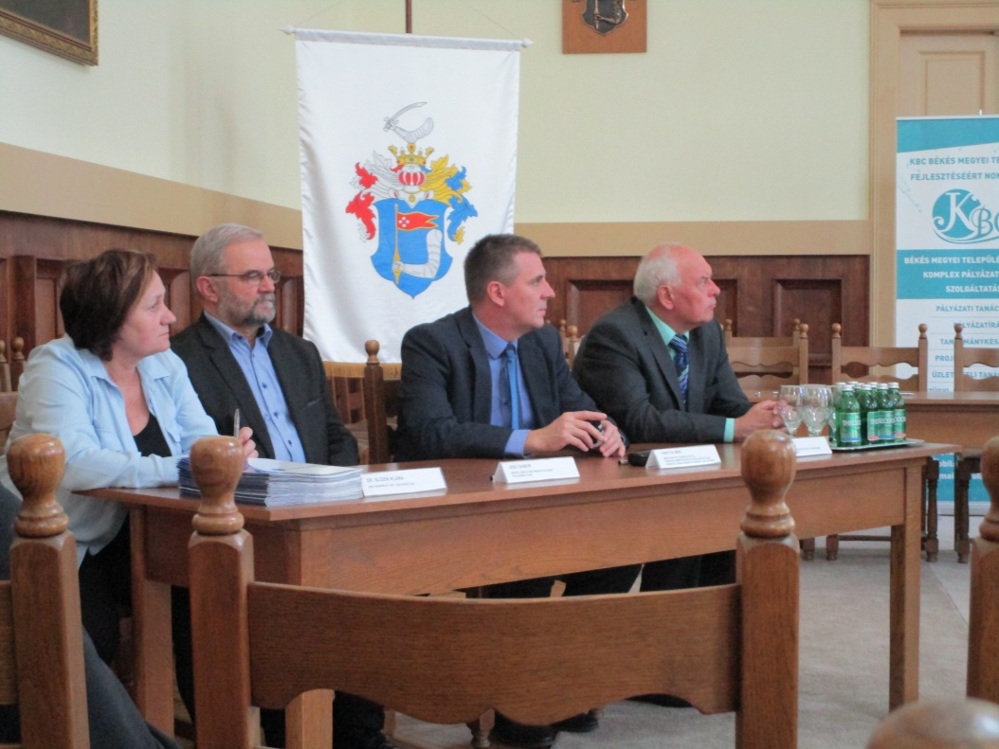

TOP-5.1.2-15-BS1 kódszámú támogatási felhívás előírásai szerint a foglalkoztatási együttműködésbe bevonandó partnerek:
- Békés Megyei Önkormányzat
- Békés Megyei Kereskedelmi és Iparkamara
- Mezőberény Város Önkormányzata
- Bélmegyer Község Önkormányzata
- Kamut Község Önkormányzata
- Köröstarcsa Község Önkormányzata
- Murony Község Önkormányzata
- Tarhos Község Önkormányzata
- Békés Városi Kecskeméti Gábor Kulturális, Sport és Turisztikai Központ
- Szent István Egyetem
- Gál Ferenc Főiskola Békési Szakképző Iskola, Gimnázium és Kollégium
- Barta István Zoltán egyéni vállalkozó
- Berényi Téglaipari Kft.
- BKSZ Békési Kommunális és Szolgáltató Kft.
- Borgula-ÉP Építőipari Kivitelező és Szolgáltató Kft.
- Csaba-Berényi Gépgyártó Kft.
- Inter Turbo Kft.
- Juhász Zoltán egyéni vállalkozó
- Szent Lázár Alapítvány
- Tánczos Imre egyéni vállalkozó
- Vektor Építőipari Vállalkozási Kft.

